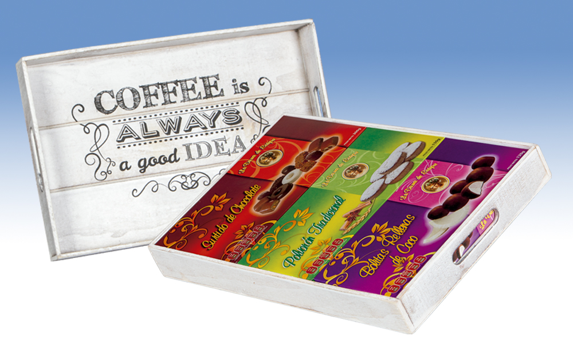

Bandeja de madera vintage con surtido de navidad
Estuches de especialidades: polvorones tradicionales, bolitas de coco bañadas de cacao y surtido de especialidades bañadas de cacao, presentados en una original bandeja de madera vintage decorada.

Detalles
Medidas: 410x270x50 mm
Peso: 570 grs.
Precio de venta: €

